系统管理中心

用例图
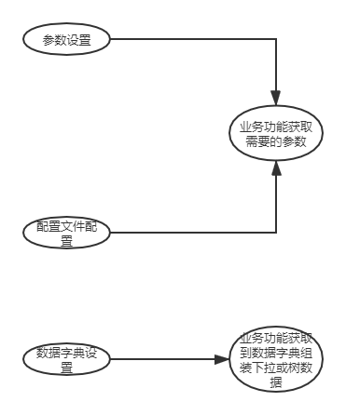

功能设计说明
系统管理中心主要用于设置系统中通用参数，数据字典等，系统管理中心的配置中心在单体应用中是指使用springboot自带的配置文件进行管理系统所需要的重要配置项。

系统参数模块
系统参数模块主要用于系统中所需要的通用参数的增删改查操作。

设计图
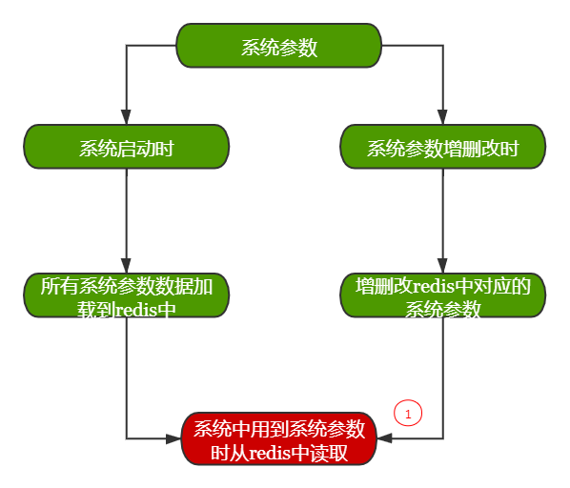

设计原型
列表
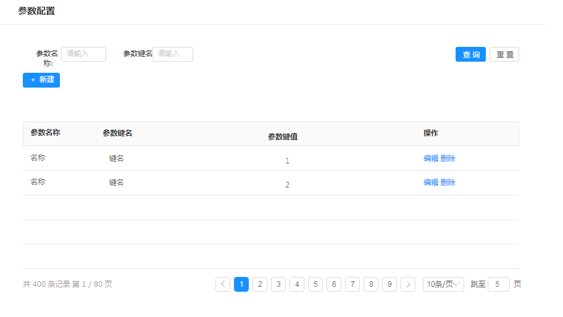
表单
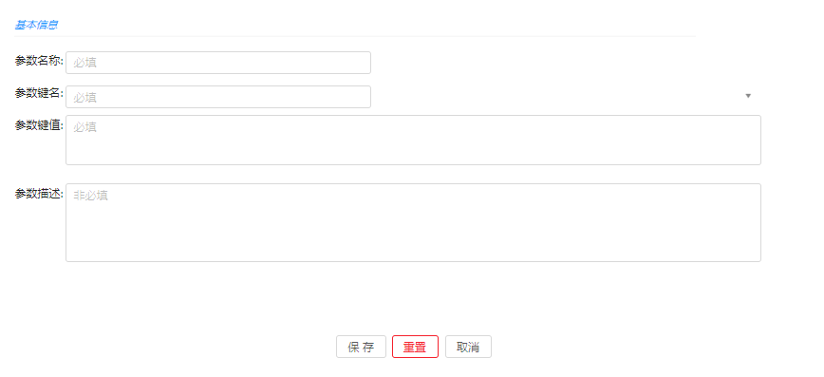

功能描述
系统参数模块主要用于系统中所需要的通用参数的增删改查操作，其他业务场景会用到这些参数，比如某工具限制最大绑定人数量，某人进厂最大次数等等。

数据表设计

ht_sys_config (系统参数表)
名称 | 类型 | 非空 | 说明
id | varchar2(64) | Y | 编号(唯一)
config_name | varchar2(100) | Y | 名称(唯一)
config_key | varchar2(100) | Y | 参数键(唯一)
config_value | varchar2(1000) | N | 参数值
remarks | varchar2(500) | N | 备注信息
status | char(1) | Y | 状态（0正常 1停用）,所有数据设值为0
create_by | varchar2(64) | Y | 创建者编码
create_date | date | Y | 创建时间
update_by | varchar2(64) | Y | 修改者编码
update_date | date | Y | 更新时间

包.类定义

com.huitai.sys.config.web包
类名 | 所属包 | 所属层 | 说明
HtSysConfigController | com.huitai.sys.config.web | 控制层 | 系统参数配置控制层

com.huitai.sys.config.service包
类名 | 所属包 | 所属层 | 说明
HtSysConfigService | com.huitai.sys.config.service | 业务层 | 系统参数配置业务层

业务层方法设计

com.huitai.sys.config.service包
所属类 | 方法名称 | 功能说明
HtSysConfigService | findList | 根据条件查询参数数据
HtSysConfigService | save | 保存参数数据
HtSysConfigService | deleteBatch | 批量删除参数数据
HtSysConfigService | delete | 删除参数数据
HtSysConfigService | update | 修改参数数据
HtSysConfigService | get | 根据参数编码获取一条参数数据

控制层接口设计

com.huitai.sys.config.web包
所属类 | 方法名称 | 功能说明
HtSysConfigController | listData | 根据条件查询参数数据
HtSysConfigController | save | 保存参数数据
HtSysConfigController | deleteBatch | 批量删除参数数据
HtSysConfigController | delete | 删除参数数据
HtSysConfigController | update | 修改参数数据
HtSysConfigController | findOne | 根据参数编码获取一条参数数据

其他说明
无

数据字典模块
数据字典模块主要用于系统中所需要的通用数据字典的增删改查操作。

设计图
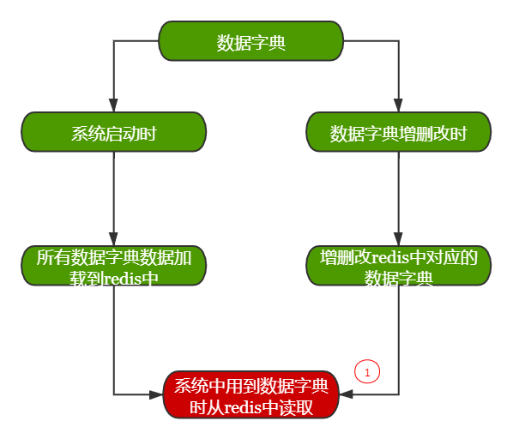

设计原型
数据字典类型列表
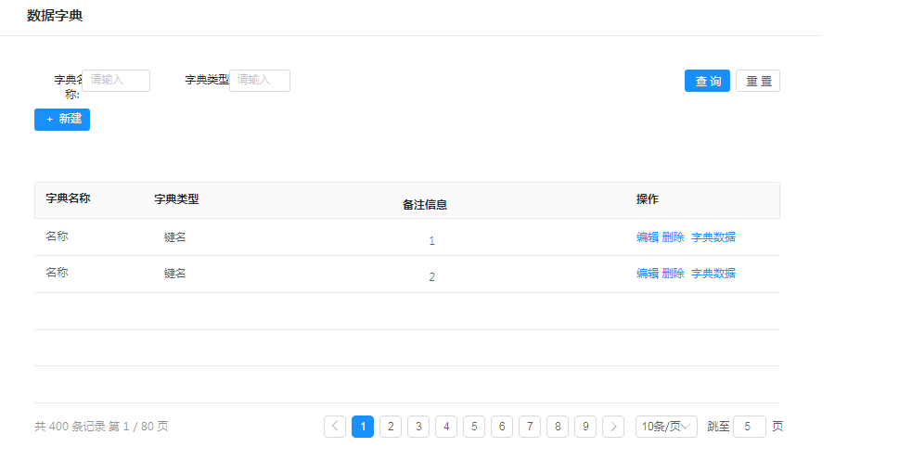
数据字典类型表单
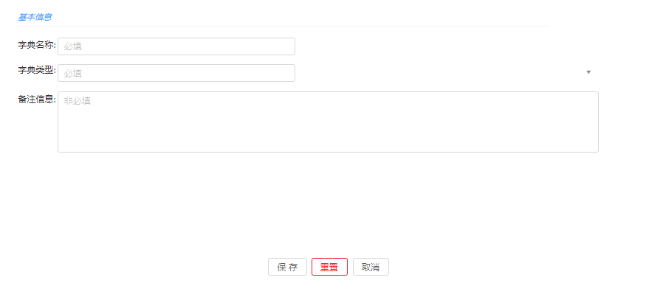
数据字典数据列表
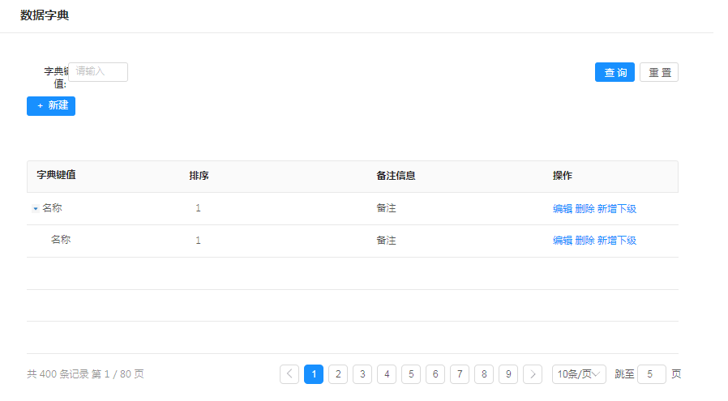
数据字典数据表单
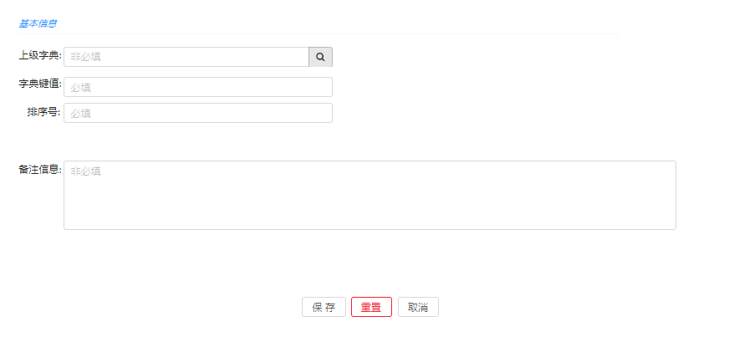

功能描述
数据字典模块主要用于系统中的通用数据字典的增删改查，数据字典数据在系统中包括下拉数据和树状数据，具体展示方法根据业务来，一般存在子字典的数据要用树状展示，不存在子字典的用下拉状展示。

数据表设计

ht_sys_dict_type (系统数据字典类型表)
名称 | 类型 | 非空 | 说明
id | varchar2(64) | Y | 编号(唯一)
dict_name | varchar2(100) | Y | 字典名称(唯一)
dict_type | varchar2(100) | Y | 字典类型(唯一)
remarks | varchar2(500) | N | 备注信息
status | char(1) | Y | 状态（0正常 1停用）,所有数据设值为0
create_by | varchar2(64) | Y | 创建者编码
create_date | date | Y | 创建时间
update_by | varchar2(64) | Y | 修改者编码
update_date | date | Y | 更新时间

ht_sys_dict_data (系统数据字典子表)
名称 | 类型 | 非空 | 说明
dict_code | varchar2(64) | Y | 编号(唯一)
parent_code | varchar2(64) | Y | 父级编号
parent_codes | varchar2(1000) | Y | 所有父级编号,多个以,隔开
tree_sort | number(10) | Y | 本级排序号（升序）
tree_sorts | number(10) | Y | 所有级别排序号
tree_leaf | char(1) | Y | 是否最末级(1是0否)
tree_level | number(10) | Y | 层次级别
tree_names | varchar2(1000) | Y | 全节点名
dict_value | varchar2(100) | Y | 字典值
dict_type | varchar2(100) | Y | 字典类型,对应ht_sys_dict_type表的dict_type
remarks | varchar2(500) | N | 备注信息
status | char(1) | Y | 状态（0正常 1停用）,所有数据设值为0
create_by | varchar2(64) | Y | 创建者编码
create_date | date | Y | 创建时间
update_by | varchar2(64) | Y | 修改者编码
update_date | date | Y | 更新时间

包.类定义

com.huitai.sys.dict.web包
类名 | 所属包 | 所属层 | 说明
HtSysDictTypeController | com.huitai.sys.dict.web | 控制层 | 数据字典类型控制层
HtSysDictDataController | com.huitai.sys.dict.web | 控制层 | 数据字典数据控制层

com.huitai.sys.dict.service包
类名 | 所属包 | 所属层 | 说明
HtSysDictTypeService | com.huitai.sys.dict.service | 业务层 | 数据字典类型业务层
HtSysDictDataService | com.huitai.sys.dict.service | 业务层 | 数据字典数据业务层

业务层方法设计

com.huitai.sys.dict.service包
所属类 | 方法名称 | 功能说明
HtSysDictTypeService | findList | 根据条件查询字典类型数据
HtSysDictTypeService | save | 保存字典类型数据
HtSysDictTypeService | deleteBatch | 批量删除字典类型数据
HtSysDictTypeService | delete | 删除字典类型数据
HtSysDictTypeService | update | 修改字典类型数据
HtSysDictTypeService | get | 根据字典类型编码获取一条字典类型数据
HtSysDictDataService | findList | 根据条件查询字典数据
HtSysDictDataService | save | 保存字典数据
HtSysDictDataService | deleteBatch | 批量删除字典数据
HtSysDictDataService | delete | 删除字典数据
HtSysDictDataService | update | 修改字典数据
HtSysDictDataService | get | 根据字典编码获取一条字典数据
HtSysDictDataService | treeData | 根据条件获取字典树数据

控制层接口设计

com.huitai.sys.dict.web包
所属类 | 方法名称 | 功能说明
HtSysDictTypeController | listData | 根据条件查询字典类型数据
HtSysDictTypeController | save | 保存字典类型数据
HtSysDictTypeController | deleteBatch | 批量删除字典类型数据
HtSysDictTypeController | delete | 删除字典类型数据
HtSysDictTypeController | update | 修改字典类型数据
HtSysDictTypeController | findOne | 根据字典类型编码获取一条字典类型数据
HtSysDictDataController | listData | 根据条件查询字典数据
HtSysDictDataController | save | 保存字典数据
HtSysDictDataController | deleteBatch | 批量删除字典数据
HtSysDictDataController | delete | 删除字典数据
HtSysDictDataController | update | 修改字典数据
HtSysDictDataController | findOne | 根据字典编码获取一条字典数据
HtSysDictDataController | treeData | 根据条件获取字典树数据

其他说明
删除字典类型时要把字表数据全删除掉。

配置中心说明

设计图
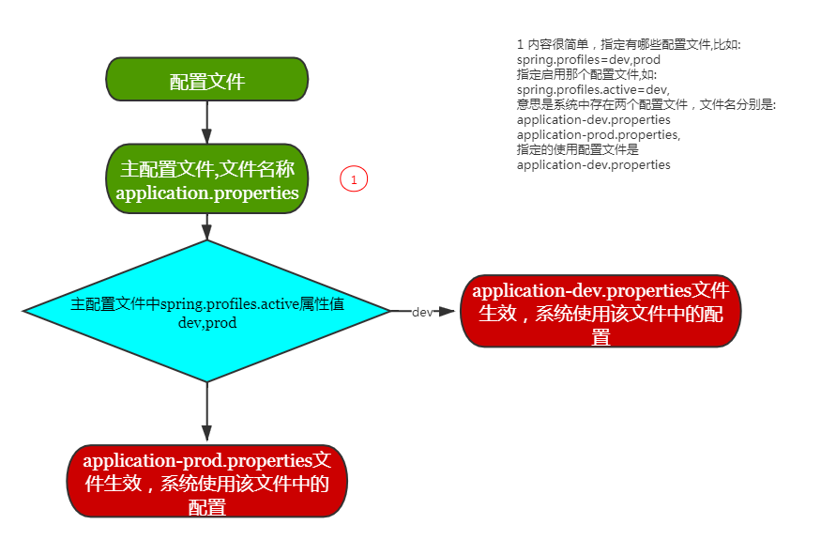

功能描述
单体应用中的配置中心是指配置文件，主要是配置系统启动之后不需要改变的参数配置，可以灵活地根据环境修改配置，重启服务使配置生效。使用默认的application.properties文件或者yaml文件即可，添加生产和开发环境两个环境配置文件，根据主文件spring.profiles.active属性决定使用哪个环境的配置文件。

